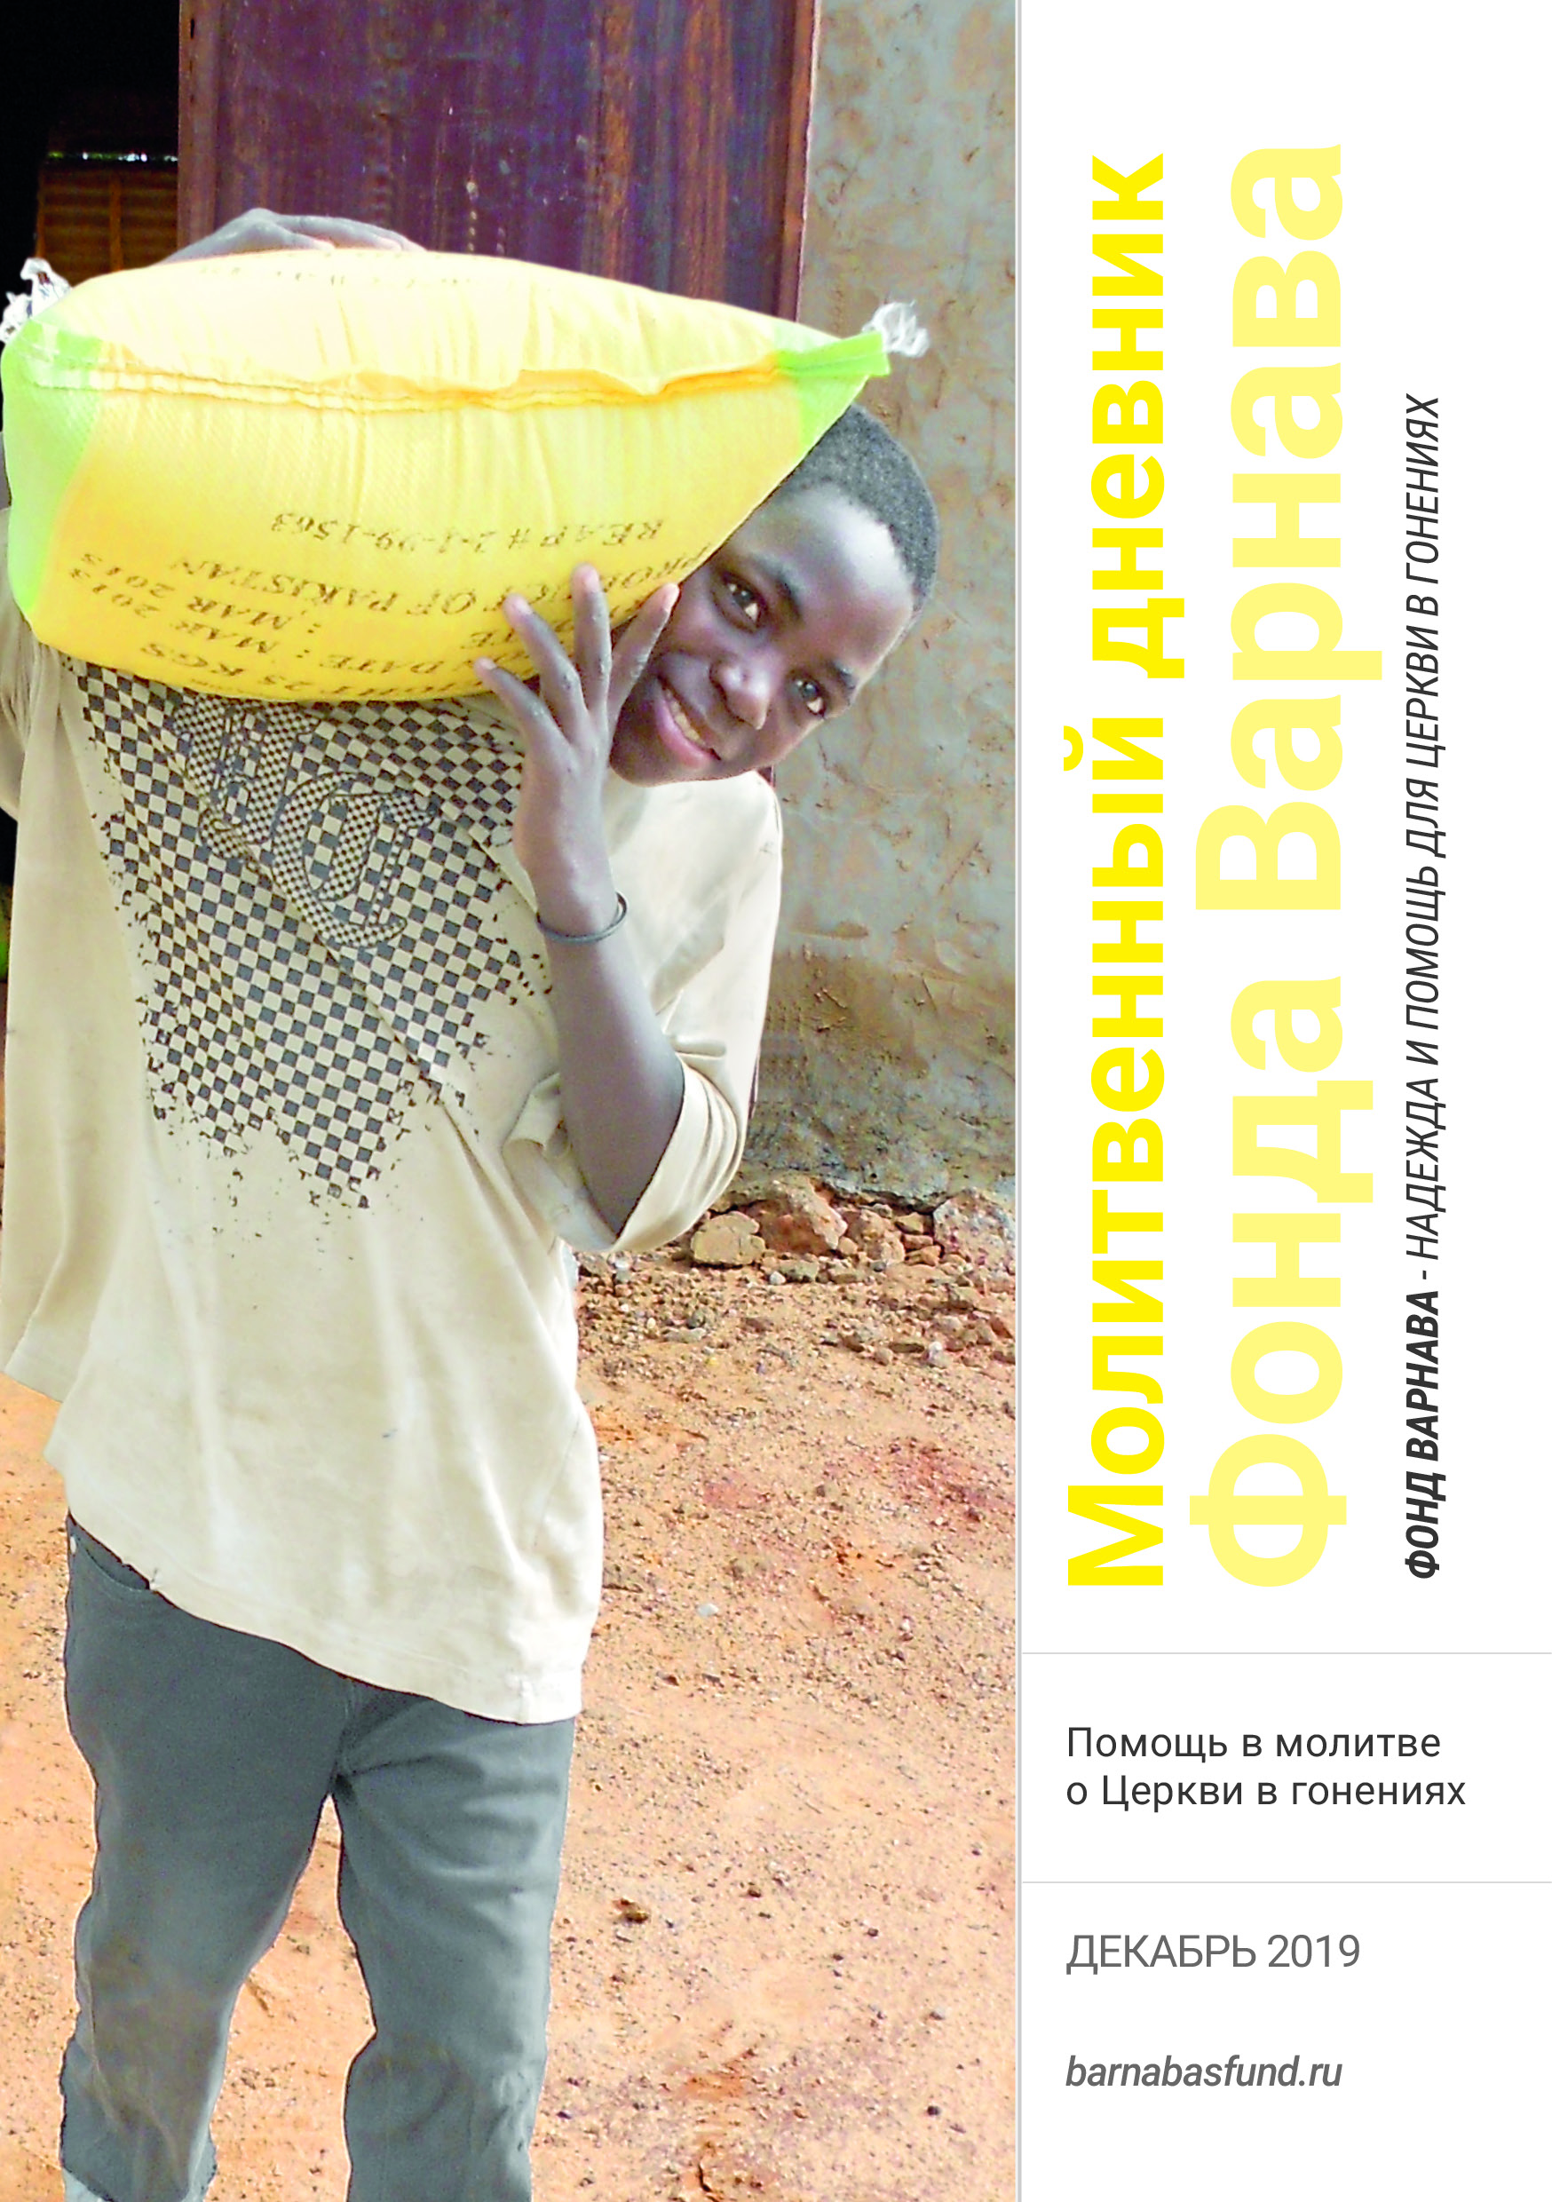
МОЛИТВЕННЫЙ ДНЕВНИК
ДЕКАБРЬ-2019

Благодарим вас за молитвы о наших братьях и сестрах во Христе, переживающих гонения, ваша поддержка очень важна для них. Порой мы вынуждены изменять или опускать их имена из соображений безопасности, и у нас есть всего несколько страниц, чтобы рассказать вам о них. Но Господь знает тех людей и те места, о которых мы молимся. Необязательно ограничиваться словами, в которых выражены молитвенные нужды, молитесь так, как побуждает вас Господь. Каждое воскресенье мы публикуем молитву для примера, вы также можете молиться своими словами.

Воскресенье 1 декабря Чудный, Советник, Бог крепкий, Отец вечности, Князь Мира (Исайя 9:6), мы просим благословения и помощи для Твоего гонимого народа. Даруй им мудрость понимать, как вести себя в каждой конкретной ситуации, укрепи их, чтобы они твердо стояли в вере, помоги им устремить свои взоры в вечность и увидеть, что эти “кратковременные и легкие страдания”, произведут в преизбытке вечную славу (2 Коринфянам 4:17)! Направь их разум, наполни их сердца миром, который превыше всякого ума. Мы просим об этом во имя нашего Господа и Спасителя Иисуса Христа.

Понедельник 2 декабря 2 сентября алжирская полиция опечатала церковь Церковь Князя мира («Church of the Prince of Peace») в Ирзер Амокране. 28 августа тоже была попытка закрыть церковь, но верующие помешали, зайдя в здание и отказавшись выходить из него. Это уже шестая церковь, закрытая алжирскими властями с начала 2018 года. Церквям практически невозможно получить официальное разрешение на проведение богослужений, поэтому и происходят подобные закрытия. Молитесь о том, чтобы алжирские власти ослабили давление на церкви, которые почти все состоят из бывших мусульман и их детей.

Вторник 3 декабря В сентябре в Египте лицензии от властей получили только 62 новые церкви. Служители жалуются, что требования, касающиеся защиты граждан, очень строгие и их трудно выполнить. Всего лицензии получила 1,171 церковь, а подано заявок было 3,730. До принятия в 2016 году закона о строительстве и восстановлении церквей христианам почти невозможно было получить разрешение на новые церковные здания, поэтому многие существовали нелегально. Премьер-министр Мустафа Бадбули неоднократно призывал ускорить процесс выдачи лицензий. Благодарите Бога за власти Египта, которые стараются помочь христианам получить разрешение и функционировать легально. Молитесь о работе комитет, выдающего лицензии, чтобы вскоре все заявки были рассмотрены.

Среда 4 декабря В деревне Кум аль-Рахиб в пригороде Самалута, Египет, проживает около 2,500 христиан, но единственная церковь в этом селении была закрыта полицией в тот же день, когда открылась, — 9 декабря 2018 года. Строительство этой церкви началось до сентября 2016 года, когда был принят новый закон о строительстве и восстановлении церквей. Однако завершено строительство было после сентября 2017 года, когда уже прошел крайний срок подачи заявлений на узаконивание существующих церквей в соответствии с предыдущими постановлениями. Таким образом, технически это здание не подлежит лицензированию. Верующим этой общины уже трижды приходилось проводить похоронные служения на улице, в один из дней температура была 43°C. Местная полиция заверила христиан, что будет найден способ для них получить лицензию и иметь легальную церковь в этой деревне. Молитесь о том, чтобы власти Египта выполнили это обещание.

Четверг 5 декабря Вот уже несколько десятилетий Саудовская Аравия и Катар используют доходы от продажи нефти, чтобы распространять исламистскую идеологию. Им успешно удается усиливать радикальные настроения среди мусульман по всему миру. Это приводит к росту враждебности по отношению к христианам, учащаются случаи насилия и другие виды преследований почти во всех регионах, где преобладают мусульмане. Даже Индонезия, которая многие поколения была примером мирного соседства и взаимоуважения, сейчас стала подвергаться радикализации. Молитесь о простых мусульманах в разных странах мира, чтобы они не принимали это радикальное учение, призывающее относиться к представителям других религий как к врагам. Да стремятся они к мирным и добрым отношениям с христианами, живущими среди них.

Пятница 6 декабря На данный момент, насколько нам известно, наступило прекращение огня в сирийской гражданской войне, длящейся с 2011 года. Правительственные войска почти полностью разгромили исламистских повстанцев.

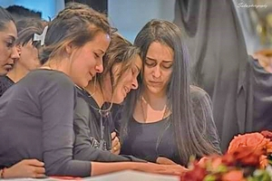
Сирийские христианки скорбят у гроба ребенка — по дороге в Воскресную школу мальчик был убит разрывом снаряда, выпущенного исламистскими повстанцами. Май, 2019

Сформирован конституционный комитет, в который вошли представители правительства и оппозиции и который проводит заседания в Женеве при поддержке ООН. Молитесь о том, чтобы Бог направил их диалог и помог восстановить мирное и стабильное общество, где люди всех религий будут жить вместе как равные, в свободе и безопасности.

Суббота 7 декабря
“Но вместо утешенья и покоя
Даёшь нам чашу горестей земных —
Мы примем подношение любое
Из ласковых и добрых рук Твоих”
— эти слова написал пастор Дитрих Бонхеффер (1906-1945 гг.) в 1944, когда находился в тюрьме, за несколько месяцев до того, как его казнили нацисты. Молитесь сегодня о христианах, которые сейчас находятся в тюрьмах за свою веру и преданность Иисусу Христу. Молитесь о том, чтобы Господь поддержал их и помог принять эту чашу страданий, с верой и радостью, если такова воля их возлюбленного Господа. Пусть они ободрятся, помня, что однажды им станут ясны все причины, если не в этой жизни, то в будущей.

Воскресенье 8 декабря О, Господи Боже, Спаситель наш, мы радуемся обетованиям Слова Твоего, что Ты низлагаешь сильных с престолов, а алчущих исполняешь благ (Луки 1:50-53). Сегодня мы видим в мире так много несправедливости и так много бедности, так много людей живут в голоде и нужде. Особенно мы помним о тех наших братьях и сестрах, которые страдают от несправедливости и голода просто потому, что следуют за Христом. Господи, мы знаем, что Ты простираешь милость Свою на тех, кто поклоняется Тебе и чтит Тебя, в роды родов. Молим, простри свою мощную и всесильную руку и помоги верному народу Твоему. Молимся во имя Иисуса Христа.

Понедельник 9 декабря Муссолини (1883-1945 гг.) сказал: “Фашизм — это религия” и “Двадцатый век войдет в историю как век фашизма”. Однако с наступлением двадцать первого века фашизм не исчез, и сейчас в Европе поднимается неофашизм. Когда Муссолини и Гитлер возглавляли свои фашистские государства в Италии и Германии, они объединялись с определенной группой христиан (которые, в результате, поддерживали жестокую и расистскую политику этих диктаторов). В то же время другие группы христиан подвергались гонениям. Молитесь о том, чтобы на этот раз все христиане Европы мужественно противостали несправедливости, угнетению и расизму в своих странах.

Вторник 10 декабря Британское правительство назначило Рехмана Чишти Специальным докладчиком по вопросу о свободе религии или убеждений. “Моя семья переехала в Великобританию, когда мне было шесть, и мой отец стал имамом. Моя семья и я всегда могли открыто и свободно следовать своей вере. И я хочу, чтобы каждый человек в этом мире мог пользоваться эти фундаментальным правом”, — сказал Чишти, который очень активно старался помочь Аасии Биби, пакистанской христианке, приговоренной к смерти по обвинению в “богохульстве”. Молитесь о том, чтобы Рехман Чишти был мудрым и успешным на своем новом посту, а также чтобы он содействовал свободе каждого человека выбирать и менять свои убеждения по своему желанию.

Среда 11 декабря “Я не уйду, потому что должен сказать им истину. Иисус – единственный путь, истина и жизнь”. Эти слова сказал полицейским чернокожий уличный проповедник, 64-летний Олунволе Илесанми, когда они сказали ему уйти и прекратить свою проповедь на улице перед станцией метро Саутгейт в Лондоне. В конце концов его арестовали, хотя позже он был “раз-арестован”, поскольку арест был незаконным. Полицейский не имеет права приказать кому-либо прекратить проповедовать, если действия проповедника не провоцируют насилие. Олунволе, стоматолог по профессии, позже получил £2,500 в качестве компенсации за этот неправомерный арест. Затем, 30 июля он подал петицию в Хоум-офис, которую подписали свыше 45,000 человек, с просьбой лучше защищать уличных проповедников. Молитесь о том, чтобы этот инцидент, получивший широкий общественный резонанс, и петиция побудили правительство Великобритании более активно защищать свободу слова.

Четверг 12 декабря В этом году на севере Нигерии боевиками из народности фулани были убиты сотни христиан. А за последние несколько лет число убитых христиан достигает нескольких тысяч человек. Хотя фулани заявляют, что сражаются исключительно за землю для своих стад, во время нападений они часто скандируют исламский слоган на арабском: “Аллах акбар” [Бог велик]. Также они нацеливаются целенаправленно на христиан и их имущество. С 2001 года только в одном штате Плато было разрушено по меньшей мере 500 церквей. А в этом году в Пасхальное воскресенье в городе Гомбе погибли 13 человек, когда автомобиль намеренно протаранил толпу гуляющих подростков. Шесть мальчиков и три девочки скончались на месте, им было от 11 до 21 года. Молитесь о христианах Нигерии, чтобы они отвечали любовью и прощением. Молитесь также о властях Нигерии, чтобы они нашли способ поддерживать в стране мир и правосудие.

Пятница 13 декабря Один пожилой мусульманин, имам по имени Абубакар Абдуллахи, спасший жизни сотен христиан во время нападения боевиков фулани в Нигерии, получил награду за свое мужество. 17 июля 2019 года этому имаму вручили международную премию США в области свободы самовыражения — за его поступок в июне 2018 года, когда боевики совершили нападение на десять деревень в Баркин-Лади, штат Плато. Беспорядки продолжались два дня. Боевики фулани убили десятки христиан и сожгли их дома. Тем временем имам укрыл у себя 262 христиан, бежавших от фулани. Мужчин он спрятал в местной мечети, а женщин и детей — в своем доме. Тем самым он подверг опасности собственную жизнь, отказавшись впустить вооруженных мусульман. Молитесь о том, чтобы многие другие мусульмане последовали примеру этого имама.
Суббота 14 декабря Многие христиане в Иране отбывают тюремные сроки, обвиненные в таких преступлениях, как “пропаганда”. Продолжайте молиться о 65-летней Рухсари Канбари, которая год назад была арестована в своем доме в Иране, вместе с четырьмя другими христианками. Накануне Рождества ее подвергли интенсивным допросам в течение десяти дней. Также ее заставили встретиться с исламским религиозным лидером, который тщетно пытался убедить ее вернуться в ислам. В июле состоялся суд, на котором ее признали виновной в “пропаганде против системы” и приговорили к одному году тюрьмы, однако на данный момент (насколько нам известно) она выпущена под залог и подала апелляцию. Молитесь о том, чтобы Бог помог ее адвокату отстоять ее невиновность, чтобы она больше не вернулась в тюрьму.

Воскресенье 15 декабря Отец Небесный, открывший тайну о рождении Своего Сына мудрецам с востока и приведший их знамением звезды к дому, где лежал младенец, мы благодарим Тебя за необыкновенный рост Церкви в Иране, откуда, должно быть, те мудрецы с драгоценными дарами начали свой путь. Мы благодарим Тебя за их стойкость и мужество, что несмотря на лишение свободы и пытки, несмотря на запреты и конфискации христианской литературы, ничто не может помешать работе Духа Святого, Который приводит все больше и больше иранских мусульман к вере в Господа Иисуса. Пожалуйста, укрепи и поддержи каждого верующего в Иране, каждого новообращенного, чтобы их жизнь прославляла Христа, во имя Которого мы молимся.

Понедельник 16 декабря Агенты службы безопасности в Иране арестовали книготорговца по имени Мустафа Рахими — за продажу Библии на языке фарси. Ему выписали большой штраф и присудили лишение свободы сроком на несколько месяцев. Иранские власти постоянно пытаются воспрепятствовать распространению Библий и христианской литературы. В 1990 году было принудительно закрыто Библейское общество. Сегодня строго запрещено печатать и распространять христианскую литературу на фарси, потому что этот язык понимают иранские мусульмане. Службы безопасности конфискуют Библии и христианскую литературу, в том числе песенники. Молитесь об изменении политики государства, чтобы все люди в этой стране могли свободно читать Слово Божье.

Вторник 17 декабря 31 августа 37-летняя Фатима Бахтери начала отбывать свой тюремный срок — ей дали один год тюрьмы за “пропаганду” против правительства. Накануне судьи пытались заставить ее отказаться от христианской веры и вернуться в ислам. Но, согласно Article 18, Фатима ответила, что один год тюрьмы — не так тяжело, как два года запрета общественной деятельности, к которым ее приговорили после тюрьмы. Это значит, что когда она освободится, ей нельзя будет участвовать ни в каких христианских мероприятиях. Просите Господа укрепить Фатиму и напомнить ей о великом “облаке свидетелей” (Евреям 12:1), которое окружает ее, чтобы это помогло ей твердо выстоять все испытания.

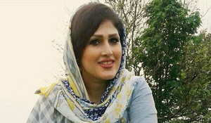
Фатима находится сейчас в тюрьме “Эвин”, Тегеран, Иран

Среда 18 декабря Еще один христианин, оказавшийся в печально известной иранской тюрьме “Эвин”, — Сахиб Фадайе, который уже отбывает в ней десятилетний срок за христианскую деятельность. А в этом году ему добавили еще 18 месяцев и два года ссылки. Он предстал перед судом вместе с Фатимой Бахтери (см. выше), по обвинению в том же “преступлении”. Суд признал, что верить в авторитет Библии и в Иисуса как Господа — это нападки на ислам. Как и Фатима, Сахиб подвергся давлению, его принуждали вернуться в ислам, но он не поддался угрозам. Молитесь о Сахибе, у которого впереди теперь долгие годы тюрьмы, чтобы он всегда взирал на Иисуса и, как и Он, стойко проходил все испытания (Евреям 12:2).

Четверг 19 декабря Церквям китайской центральной провинции Хэнань власти приказали снять Десять заповедей и повесить на их место цитаты президента Си Цзиньпина. Каждая церковь, входящая в зарегистрированное движение “трех автономий”, и община в округе Лоян получила приказ убрать вывеску с десятью библейскими заповедями. Некоторые церкви отказались выполнить это распоряжение и были закрыты. Другим общинам пригрозили, что верующие попадут в “черный список”, – это значит, что власти ограничат для них передвижение, в также возможности получения образования и трудоустройства. Молитесь о том, чтобы эти попытки властей ослабить церкви, не были успешны, а верующие в Китае сокрыли Слово Божье в своем сердце и не уклонялись от заповедей Его (Псалом 118:10-11).

Пятница 20 декабря Власти Китая убрали слова “Библия”, “Бог” и “Христос” из классических детских произведений западных авторов, приводимых в новых школьных учебниках. Например, авторское описание того, как Робинзон Крузо, потерпевший кораблекрушение, находит среди обломков три Библии, заменено на упоминание, что Крузо нашел “несколько книг”. Китайский коммунизм нацелен на изменение общества посредством изменения ума и сердца каждого отдельного человека, поэтому христианство представляет для него большую проблему – отсюда и постоянные попытки подавить его. Но слава Бог, что Дух Святой не знает препятствий и дышит где хочет (Иоанна 3:7-8). Молитесь о том, чтобы Он и дальше приводил народ Китая к вере в Христа.

Суббота 21 декабря Большие христианские праздники — это зачастую то время, когда экстремисты разных религий готовят нападения на христиан. Молитесь о наших братьях и сестрах по вере по всему миру, живущих в окружении радикально настроенных исламистов, буддистов и индуистов. Молитесь, чтобы Бог защитил их и сохранил от зла. Как ангелы помогли Иосифу и Марии с Младенцем спастись от преследований, молитесь о том, чтобы ангелы сохранили верующих в это предрождественское время (Матфея 2:13-19).

Воскресенье 22 Господь Иисус, мы приближаемся к тому времени, когда будем праздновать Твой приход в этот мир, и молимся сейчас о христианах в Саудовской Аравии, где публичные рождественские празднования и даже рождественские украшения запрещены. Пожалуйста, защити христиан Саудовской Аравии, которые живут в окружении мусульман и нередко страдают от презрения и принуждения соблюдать исламский закон — шариат. Молим, помоги им найти способ собираться вместе на молитву и общение, чтобы назидать друг друга в вере и радоваться вместе в это Рождество, празднуя Твой приход в этот мир ради нашего спасения.

Понедельник 23 декабря 24 декабря в Северной Корее отмечается день рождения “великой матери революции” — Ким Чен Сук, жены первого северокорейского лидера, матери второго лидера и бабушки нынешнего лидера. Ким Чен Сук была ярой коммунисткой и, по данным официальных источников, блестящим стрелком, воевавшим в составе партизанских отрядов против японцев. Молитесь о христианах Северной Кореи, которые празднуют Рождество тайно. Молитесь, чтобы их вера не поколебалась, но укрепилась в этих непростых обстоятельствах, в которых они находятся.

Вторник 24 декабря Сегодня, когда христиане всего мира мысленно устремляют свои взоры к Вифлеему, где родился наш Господь Иисус, молитесь о христианах, которые живут сегодня в том регионе и сталкиваются там с постоянной дискриминацией и гонениями в своей повседневной жизни. “Мы видим, как наши общины постепенно редеют, все меньше возможности чего-то добиться, все меньше шансов найти работу”, — сказал недавно один из вифлеемских христиан. Некоторые живут в такой бедности, что зимой у них даже нет горячей воды и отопления, они не могут купить своим детям даже карандаши и тетради для школы. Просите Господа поддержать их и помочь обеспечивать себя и свои семьи, а также дал сил и веры - прощать и любить своих врагов — тех, кто делает их жизнь такой сложной.

Среда 25 декабря Сегодня во многих странах христиане праздную Рождество Господа и Спасителя Христа. Молитесь о тех регионах, где верующие страдают от дискриминации и гонений, где каждый день они сталкиваются с угрозой насилия и даже смерти — просто потому, что следуют за Ним. Просите, чтобы Бог избавил их от руки врагов и даровал им возможность безбоязненно служить Ему в святости и правде пред Ним (Лк. 1:74-75). Молитесь, чтобы сегодня их сердца были наполнены миром и радостью. Особенно просим о тех, кто оставил другую религию, чтобы последовать за Христом, и для которых это первое Рождество, которое они празднуют как христиане.

Четверг 26 декабря Молитесь о христианах, которые потеряли в гонениях за веру своих родных и близких, особенно просим о тех, кто лишился близких в этом году. Да утешит их осознание того, что их родные, ушедшие раньше них, находятся во славе на небесах, потому что отдали жизнь за Христа. Молитесь о том, чтобы здесь на земле мы стали свидетелями великого урожая, который дадут эти “семена”, павшие в землю – только Богу известно, сколько их всего (Ин. 12:24).

Пятница 27 декабря Террористы Боко Харам отрезали уши трем женщинам, вытащив их из дома ночью, во время нападения на христианский город в северном Камеруне. Эта вооруженная исламистская группировка совершает нападения по всему региону вокруг озера Чад. Похищение людей во время ночных нападений — их обычная практика, но вот отрезание ушей и затем освобождение пострадавших — это их новый метод запугивания и насилия. Молитесь, что эти боевики встретились с Иисусом Христом, Князем мира.

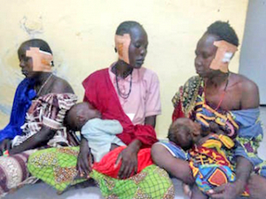
Каждой из этих камерунских христианок исламисты “Боко Харам” отрезали ухо

Суббота 28 декабря Когда родился Иисус, царь Ирод в своей яростной ревности жестоко убил многих малышей и детей в Вифлееме (Мф. 2:16-18). “Благодарим вас, что помогаете нам оставаться в безопасности здесь, на Святой земле”, — сказал Арам, один мальчик в Вифлееме, обращаясь к сторонникам Фонда Варнава. Арам — один из 660 учеников христианской школы в Вифлееме, которую поддерживает Фонд Варнава. Многие дети — из бедных семей, и не в состоянии платить за школу. Для родителей эта школа, где их дети окружены христианской заботой, — словно прибежище для их детей. Кроме того, школа предоставляет 60 рабочих мест для местных христиан. Молитесь об этой христианской школе в Вифлееме, чтобы она и дальше оставалась местом благодати и истины, где присутствие и слава Христова ощутимы для всех – учеников, сотрудников, родителей, посетителей, а также контролирующих органов (Ин. 1:14).

Воскресенье 29 Отец Небесный, мы молимся Тебе сегодня о сомалийских христианах, которые не могут открыто выражать свою радость о Сыне Твоем, чтобы не подвергать себя серьезной опасности. Мы славим Тебя за это мужественное решение, которое они приняли однажды, — последовать за Тобой, хотя они прекрасно понимали, что их ждет: гонения, отвержение и презрение со стороны родных и близких и со стороны общества в целом. Помоги им сейчас в воспитании детей — научить их любить Господа Иисуса. Избавь их от всякого страха. Пусть общество и презирает их, но да будут взоры их всегда устремлены к Тебе — и тогда они не постыдятся (Псалом 33:5-6), что последовали за Христом, во имя Которого мы молимся.

Понедельник 30 декабря Пятнадцать лет назад исламские духовные лидеры запретили любое празднование Нового года в Могадишу, столице Сомали. До этого новогодние вечера и концерты были очень распространены, но Верховный совет исламских судов постановил, что любой, кто посетит подобное мероприятие, будет жестоко наказан, потому что Новый год — это не исламский праздник. Четыре года назад правительство Сомали объявило о запрете всех новогодних (и рождественских) празднований в стране, пообещав, что службы безопасности будут разгонять любое подобное мероприятие, потому что оно может “повредить вере мусульманского общества” и стать мишенью для террористов. Однако всего несколько дней спустя, 24 декабря 2015 года, после широкой реакции международной общественности, глава Министерства по делам религий объявил, что на самом деле это был не запрет, а просто меры предосторожности из соображений безопасности, и христиан в Сомали вовсе не притесняют. Молитесь о малочисленных христианах в этой стране, будь то иностранцы или коренные сомалийцы, живущие в окружении строгого ислама, чтобы их вера была крепкой и непоколебимой.

Вторник 31 декабря Многие люди за пределами западных стран считают, что западный Новый год — это христианский праздник. Поэтому очень част в эти учащаются и усиливаются нападения на христиан со стороны радикально настроенных представителей других религий. Молитесь о том, чтобы в эти дни новогодних праздников ангел Господень ополчился вокруг боящихся Его и избавил их от всякого зла, потому что они уповают на Него (Псалом 33:7-8).

BARNABASFUND.RU ДЕКАБРЬ-2019

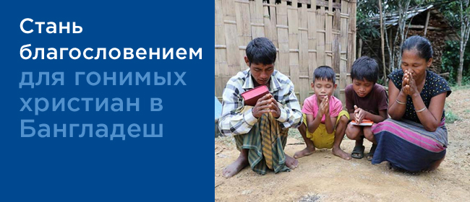
Принесите свет и надежду в жизнь нуждающихся христиан в Бангладеш.

ЖЕРТВУЙТЕ
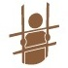
Пожертвования направляйте в Бангладеш – общий фонд (код проекта: 04-831).

Пожертвовать

